**UNIVERSIDAD NACIONAL AGRARIA**

**LA MOLINA**

**FACULTAD DE CIENCIAS**



**DEPARTAMENTO ACADÉMICO DE FÍSICA Y METEOROLOGÍA**

**CURSO: GEOMÁTICA APLICADA**

**INFORME 02**

**Validación de mapas interpolados con métodos Spline y Kriging**

**Apellidos y nombres:**

* Effio Bailon, Fiorella Alexia 20200230
* Carrillo Rondón, Roy Colins 20200215
* Peralta Tovar, Max Gonzalo 20200220

**Ciclo:** 2024-1

**Profesor: Fernando Jonathan Pastor Dale**

**LIMA - 2024**

1. **INTRODUCCIÓN**

El presente estudio tiene como objetivo determinar el nivel de error de los métodos de interpolación Spline y Kriging para las variables meteorológicas de precipitación, temperatura y humedad relativa en el departamento de Puno - Perú y sus zonas aledañas para así tener una estimar los datos en lugares en donde no se tienen datos. En Puno, región que está situada en la región suroriental del país, es conocido por su variada topografía que incluye desde planicies altiplánicas hasta elevadas montañas andinas. Esta diversidad geográfica influye significativamente en los patrones climáticos, haciendo de Puno una región ideal para estudiar la precisión de distintos métodos de interpolación de datos meteorológicos.

Para el presente informe, se utilizarán datos de estaciones del SENAMHI en un periodo de 10 años y datos de reanálisis de ERA-5 para determinar la climatología de 30 años. Como paso previo, en los datos de estaciones meteorológicas, se realizan homogeneizaciones de los datos y se determinan qué intervalos de fechas son las que cuentan menor desfase de datos, se realiza un promedio mensual de las variables de interés en el periodo de 2001 al 2010, y a partir de este promedio se realizan interpolaciones mensuales de la temperatura máxima, temperatura mínima y precipitación y se exportan los datos en un formato grillado multitemporal o NCDF. Para dichas interpolaciones se realizan dos tipos de interpolación las cuales son *Kriging* y *Spline nearnest*.

Posteriormente, se realizan medidas estadísticas de presión escalar como el MSE, RMSE, MAE y MAD para comparar la precisión de ambos métodos de interpolación durante los 12 meses del año. Este análisis ayudará a identificar patrones, generación de una base de datos grillado de alta resolución espacial y posibles mejoras en la aplicación de estadísticos región de Puno, esto por la identificación de la técnica de interpolación con mayor precisión con respecto a las demás. (Wilks, 2011).

1. **OBJETIVOS**

Objetivo General:

* Analizar Estadísticos de precisión escalar comparando el método interpolación por kriging y el método Spline.

Objetivos Específicos:

* Homogeneizar los datos obtenidos de las estaciones de SENAMHI para cálculos más precisos
* Realizar los métodos Spline y Kriging de interpolación para precipitación, temperatura y humedad relativa en Puno y zonas aledañas, utilizando datos del SENAMHI y ERA-5 para 2001-2010.
* Calcular MSE, RMSE, MAE y MAD para cada método y variable, generando mapas para visualizar la distribución espacial del error.

1. **MARCO TEÓRICO**

**Homogenización**

La homogenización de datos es un proceso basado en el análisis de tendencias climáticas y variabilidad debido a las inhomogeneidades que pueden existir en las series de datos climáticos a largo plazo. Estas inhomogeneidades pueden surgir por cambios en la ubicación de las estaciones, la exposición del sitio, la instrumentación, los observadores, y los procedimientos de observación. La homogenización busca identificar y ajustar estas variaciones no climáticas para asegurar que los datos reflejen de manera precisa las condiciones climáticas reales. Este proceso es esencial para validar y mejorar la calidad de los análisis sobre el cambio climático, garantizando que los datos sean consistentes y fiables a lo largo del tiempo. Herramientas como el software "CLIMATOL" y paquetes en R son utilizadas para este propósito, facilitando la corrección y el relleno de datos faltantes, y permitiendo un control riguroso de la calidad y homogeneidad de los datos.

**Interpolación Kriging**

Kriging es un método avanzado de interpolación geoestadística que se utiliza para estimar valores en ubicaciones no muestreadas a partir de un conjunto disperso de puntos con valores conocidos (z). A diferencia de otros métodos de interpolación que simplemente calculan valores basados en la proximidad física o relaciones matemáticas, Kriging incorpora un modelo estadístico que considera la autocorrelación espacial entre los puntos de muestra. Esta autocorrelación refleja cómo los valores z varían con la distancia y la dirección entre los puntos, lo cual es esencial para capturar patrones espaciales complejos en fenómenos naturales y ambientales.

El método de Kriging involucra varios pasos clave. Primero, se realiza un análisis exploratorio estadístico de los datos para entender la estructura de autocorrelación espacial. Esto implica la creación de variogramas, que son gráficos que muestran cómo la semivarianza entre puntos cambia con la distancia. A partir de estos variogramas, se ajusta un modelo matemático que describe la relación espacial de los datos. Este modelado de variogramas es crucial porque proporciona información sobre la dependencia espacial de los valores z, permitiendo así hacer predicciones más precisas en ubicaciones no muestreadas.

Una vez ajustado el modelo de variograma, se procede a realizar las predicciones utilizando las ponderaciones derivadas del variograma ajustado. Estas ponderaciones son más sofisticadas que las de otros métodos de interpolación, ya que no solo consideran la distancia entre puntos, sino también la estructura espacial global de los datos. Esto asegura que las predicciones sean más precisas y que la superficie interpolada capture mejor la variabilidad espacial del fenómeno estudiado. En resumen, Kriging es un método poderoso que no solo genera superficies interpoladas, sino que también proporciona estimaciones de la incertidumbre asociada a esas predicciones, lo cual es fundamental en aplicaciones científicas y ambientales donde la precisión y la confianza en los resultados son cruciales.

**Interpolación Spline**

La interpolación spline es un método que utiliza funciones matemáticas para estimar valores entre puntos de entrada, minimizando la curvatura general de la superficie interpolada. Este enfoque produce superficies suaves que pasan exactamente por los puntos de datos y son continuas en derivadas primeras. La técnica se basa en la minimización de la curvatura total de la superficie, asegurando que la derivada segunda de la superficie sea mínima.

Existen dos tipos principales de spline: regularizado y de tensión. El spline regularizado incorpora términos de derivada tercera en la minimización para obtener superficies más suaves. El parámetro de peso controla la influencia de estos términos, siendo valores más altos adecuados para obtener superficies muy suaves. Por otro lado, el spline de tensión utiliza términos de derivada primera en la minimización, permitiendo ajustar la rigidez de la superficie interpolada.

Además, se pueden ajustar otros parámetros como el número de puntos utilizados en el cálculo de cada celda interpolada, lo cual afecta la suavidad y el tiempo de procesamiento de la superficie de salida. En resumen, la interpolación spline es una herramienta poderosa para generar superficies suaves a partir de datos discretos, siendo útil en aplicaciones como la modelización de elevaciones, niveles de agua, y concentraciones de contaminantes.

**Error Cuadrático Medio MSE**

Se define MSE como la media de $e_{t}^{2}$, es decir el promedio de los errores entre el estimador y lo que se estima al cuadrado, su fórmula es:

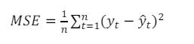

Donde $n$ es el número de muestras y $\hat{y_{t}}$ es la estimación de $y_{t}$. De la fórmula se deduce que la función de pérdida de la medida es la cuadrática o error medio al cuadrado. Esta es una medida que relaciona la varianza y el sesgo de un estimador; un MSE menor indica un mejor ajuste a los datos reales. Al elevar las diferencias al cuadrado, los datos negativos y positivos no se cancelan y se da más peso a los errores mayores, lo que es útil en algunos contextos.

Sin embargo, el MSE no comparte unidades con los datos ni el estimador y varía entre 0 e infinito. Sus desventajas incluyen su sensibilidad a valores atípicos, lo que puede hacerla poco confiable, y su dificultad de interpretación debido a las unidades diferentes. Además, si el MSE es mayor que la varianza de la variable explicativa, la inclusión de esta en un modelo de pronóstico puede empeorar los resultados, como señala Ashley (1983, 1988).

**Raíz Cuadrada del Error Cuadrático Medio RMSE**

Se define RMSE como la raíz cuadrada de la media de los errores al cuadrados, su fórmula es:

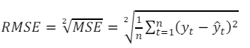

Donde $n$ es el número de muestras, $\hat{y_{t}}$ corresponde a los valores observados $y_{t}$ y este se modela en valores en tiempo o lugar t. La función de pérdida de la media es la cuadrática o error medio al cuadrado.

Esta medida mide la diferencia entre los valores pronosticados por un modelo y los observados, siendo útil para evaluar la capacidad predictiva del modelo. El RMSE es preferido sobre el MAE cuando se espera una distribución de error gaussiana, según Chai y Draxler (2014), y se diferencia del MSE en que el resultado está en las unidades originales de los datos. Aunque es útil para impresionar por su complejidad y en contextos con función de pérdida cuadrática, su uso debe evitarse en presencia de valores atípicos, pues estos influyen fuertemente en la medida. Armstrong (2001) y Willmott y Matsuura (2005) critican su sensibilidad a valores atípicos y su potencial para ser un indicador engañoso del rendimiento promedio del modelo. Además, la varianza del error puede variar con el tiempo debido a no linealidades y variación en las variables exógenas (Woschnagg & Cipan, 2004).

**Error Absoluto Medio MAE**

Se define MAE como la magnitud promedio de un ejercicio de pronóstico sin tener en cuenta su signo, es decir, el promedio de los valores absolutos de los errores calculados, su fórmula es:

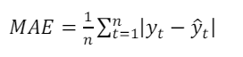

Donde $n$ es el número de muestras y $\hat{y_{t}}$ es la estimación de $y_{t}$. La función de pérdida de la medida es la del error absoluto.

Es una medida que proporciona un valor directamente interpretable, ya que la pérdida está en las mismas unidades de la variable de salida y asigna el mismo peso a todos los errores, siendo adecuado para errores uniformemente distribuidos. Willmott y Matsuura (2005) lo consideran una medida natural del error, y otras métricas como el RMSE se derivan de él. Su naturaleza absoluta lo hace menos sensible a valores atípicos y varía entre 0 e infinito. Sin embargo, la mayoría de los modelos asumen errores distribuidos normalmente, lo que hace al RMSE más adecuado en esos casos (Chai y Draxler, 2014). Además, el MAE puede no discriminar bien entre resultados del modelo y la inclusión de valores absolutos puede complicar la evaluación de la sensibilidad del modelo.

**Error de Mediana Absoluta MAD**

Se define MAD como la medida de los errores de un ejercicio de pronóstico sin tener en cuenta su signo, es decir la mediana de los valores absolutos de los errores calculados, su fórmula es:

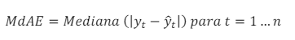

Donde $n$ es el número de muestras y $\hat{y_{t}}$ es la estimación de $y_{t}$. La función de pérdida de la medida es la del error absoluto.

Es una medida de precisión que depende de la escala de los datos, siendo útil para comparar métodos dentro del mismo conjunto de datos, pero no para aquellos con escalas diferentes. Aunque la MAD no se ve afectada por valores extremos, esta característica también es una limitación, ya que no utiliza completamente la información disponible sobre los errores, lo cual, según Swanson, Tayman y Bryan (2011), es esencial para cualquier medida "robusta".

1. **DATOS Y MÉTODOS**

**Área de estudio**

El área de estudio es el departamento de Puno, ubicado en la región suroriental del Perú, abarcando una superficie de aproximadamente 71,999 km². Puno presenta una topografía variada que incluye altiplanos, montañas y una parte de la selva amazónica, lo que resulta en una diversidad de microclimas. El clima varía entre frío y cálido, con temperaturas máximas promedio de 22°C y mínimas de 1.4°C. Las precipitaciones pluviales se concentran en cuatro meses (diciembre a marzo), aunque pueden variar, causando inundaciones, sequías, heladas y granizadas.

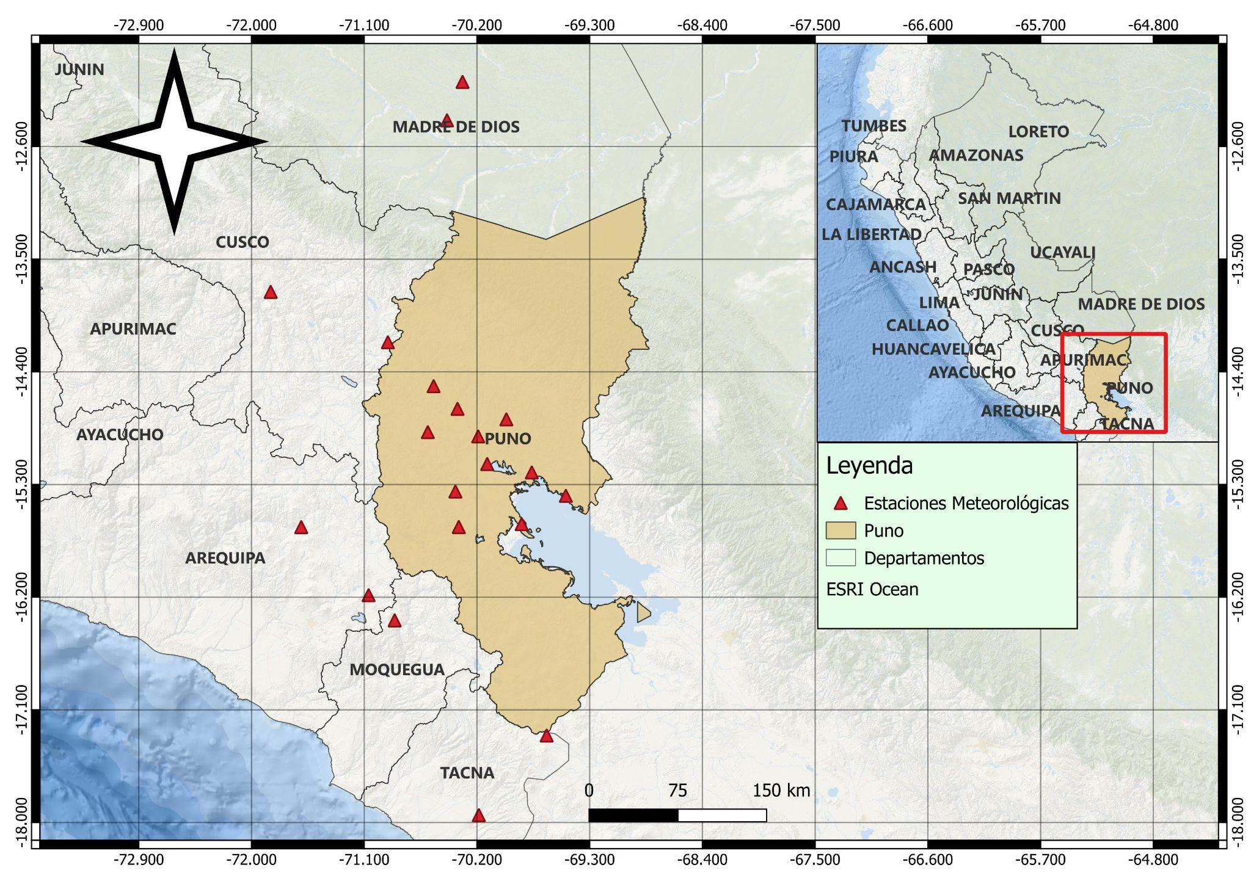

Figura 1. Mapa de ubicación de Puno

Fuente: Elaboración propia

**Datos**

Para los métodos de interpolación se utilizaron datos de las siguientes estaciones meteorológicas. El periodo de estudio es de 10 años,este intervalo es del 2000 al 2010.

| Nombre | Longitud (°) | Latitud (°) | Altitud (msnm) |
| --- | --- | --- | --- |
| AYAVIRI | -70.593 | -14.881 | 3920 |
| PROGRESO | -70.356 | -14.695 | 3905 |
| LAMPA | -70.373 | -15.356 | 3900 |
| CABANILLAS | -70.346 | -15.639 | 3890 |
| AZANGARO | -70.191 | -14.915 | 3863 |
| ARAPA | -70.119 | -15.136 | 3920 |
| MUNANI | -69.966 | -14.779 | 4119 |
| HUANCANE | -69.763 | -15.203 | 3860 |
| HUARAYAMOHO | -69.491 | -15.39 | 3890 |
| CAPACHICA | -69.844 | -15.616 | 3819 |
| ACOMAYO | -70.316 | -12.083 | 3227 |
| CCATCCA | -70.44 | -12.39 | 3693 |
| SIBAYO | -70.547 | -14.514 | 3827 |
| IMATA | -70.912 | -14.163 | 4445 |
| CALANA | -70.186 | -17.941 | 871 |
| UBINAS | -70.858 | -16.385 | 3491 |
| CHUAPALCA | -68.356 | -16.695 | 4177 |
| PARURO | -71.848 | -13.761 | 3047 |
| CHIVAY | -71.604 | -15.64 | 3661 |
| EL FRAYLE | -71.066 | -16.184 | 4119 |

**Métodos**

***Metodología Homogeneización***

Para la homogeneización, se utilizó el lenguaje de programación R mediante el IDE RStudio. Primero, se importaron los archivos de datos de las estaciones meteorológicas, los cuales incluyen información sobre su ubicación y datos de variables meteorológicas como temperatura máxima, temperatura mínima y precipitación del año 2001 al 2010. Luego, se seleccionaron las estaciones correspondientes a la zona de estudio, en este caso, estaciones de Puno y de zonas aledañas. Utilizando las bibliotecas de 'Climatol', se procedió a homogeneizar las variables meteorológicas.

***Metodología Interpolación Kriging y Spline***

Para realizar la interpolación Kriging y Spline se obtuvieron los datos de los promedios mensuales por el periodo de años, se crea dos arreglos de una dimensión con los datos de las coordenadas de la longitud y la latitud y un arreglo bidimensional que presenta el campo escalar de las variables de interés. Las variables de este campo escalar son temperatura mínima, temperatura máxima y precipitación.

Para poder hacer una interpolacion de forma rápida, para todos los meses y para las 3 variables, se hace una iteración que nos permita realizar la interpolación omitiendo los valores vacíos o los meses en donde no existan datos, para dichos meses se realiza un arreglo bidimensional con valores vacíos. Por el contrario, para los meses en los que si se tiene valores, se realiza la interpolación en donde el dato de salida es campo escalar con los valores interpolados de Kriging y Spline.

Cabe destacar que para ambas metodologías se ha utilizado la misma resolución espacial en una misma región espacial, estos coinciden con la resolución de los datos extraídos de ERA5 y por lo tanto no es necesario realizar un reescalado de los datos.

Finalmente, en un *dataset* aparte se calcula la temperatura media utilizando el promedio de los campos escalares de la temperatura maxima y minima, y se calcula el campo escalar de la humedad relativa, en donde, para este se utiliza la ecuación de tetens para determinar la presión de vapor de agua y la presión de saturación. Para la presión de saturación se utiliza la temperatura media y para la presión de vapor de agua se utiliza a la temperatura mínima.

***Metodologia medidas de precisión escalar***

Cuando se disponen tanto de los datos climatológicos como de los datos interpolados, es crucial que estén en el mismo formato de ordenamiento. Esto implica que deben tener la misma resolución tanto espacial como temporal. Esta uniformidad es fundamental porque estos conjuntos de datos se manejan como matrices, permitiendo realizar cálculos matemáticos directos y comparativos entre ellos. Así se asegura la coherencia y precisión en el análisis, facilitando la interpretación correcta de las variaciones climáticas y sus representaciones interpoladas.

Cuando los arreglos siguen este formato, se facilita la realización de cálculos matemáticos para evaluar los errores descritos en el marco teórico. Las matrices representan una organización estructurada de los datos, permitiendo así la aplicación precisa de pruebas como MSE (Error Cuadrático Medio), RMSE (Raíz del Error Cuadrático Medio), MAE (Error Absoluto Medio) y MAD (Desviación Absoluta Mediana). Esta estructura ordenada no solo simplifica la comparación entre datos climatológicos y sus interpolaciones, sino que también asegura la consistencia en la evaluación de la exactitud y precisión de los modelos utilizados.

Es importante destacar que en las descripciones de los errores se enfatiza la distinción entre datos observados y datos predichos. En este contexto, los datos interpolados se consideran como los valores observados, mientras que los datos climatológicos se interpretan como los valores predichos. Sin embargo, este ordenamiento no altera significativamente los cálculos, ya que se emplea el valor absoluto de la diferencia entre ambos conjuntos de datos. Es crucial destacar que estas diferencias se calculan entre matrices que contienen valores correspondientes en las fechas respectivas.

1. **RESULTADOS Y DISCUSIONES**
2. **Errores entre la interpolación Kriging y la climatología.**

**Error cuadrático medio (MSE)**

**Figura 1**

*Error cuadrático medio (MSE) entre la climatología y la interpolación kriging para la temperatura media.*

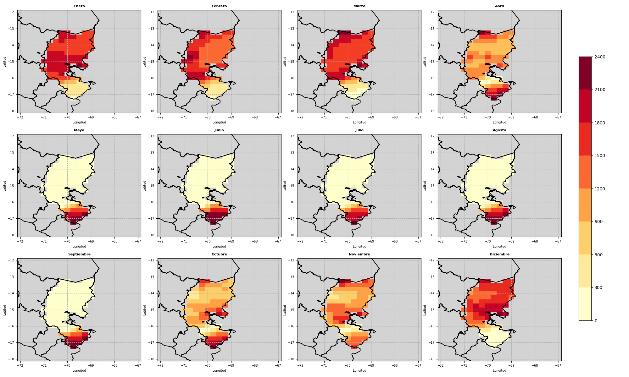

*Fuente:* Elaboración propia

Se pueden distinguir dos periodos en el año: la temporada seca y la temporada húmeda. Según la figura 1, las zonas con mayor grado de error se encuentran en el norte, y en menor medida, en el sur. Sin embargo, este hecho solo es aplicable a los meses de la temporada húmeda, ya que durante la temporada seca ocurre todo lo contrario.

**Figura 2**

*Error cuadrático medio (MSE) entre la climatología y la interpolación kriging para la precipitación.*

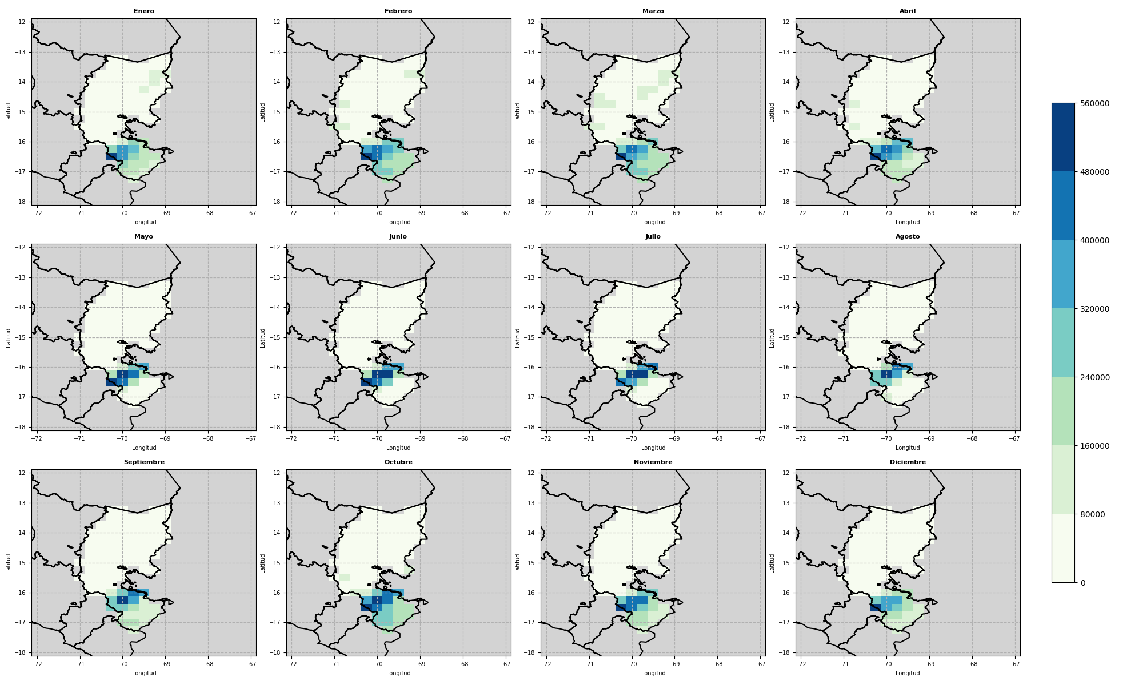

*Fuente:* Elaboración propia

Como se puede observar en la figura 2, se puede ver los errores cuadrático medios en todas las estaciones, en donde a nivel de su distribución espacial, se puede identificar que se manifiesta un mayor error en la estación húmeda antes que la estación seca. Sin embargo, se en la estación seca se manifiesta un aumento excesivo del error MSE, este valor acentúa de forma alta en la zona del suroeste del lago titicaca, un valor demasiado elevado sugiere que no es posible confiar este en la utilización de un modelo, ya que puede empeorar el pronóstico antes que ayudar. Una posible causa es que para dicha zona se tienen alta variabilidad o ocurrencia de extremos así como una alta variabilidad geográfica o climática. Esta suposición debería ser corroborada con datos alternativos en campo.

**Figura 3**

*Error cuadrático medio (MSE) entre la climatología y la interpolación kriging para la humedad relativa.*

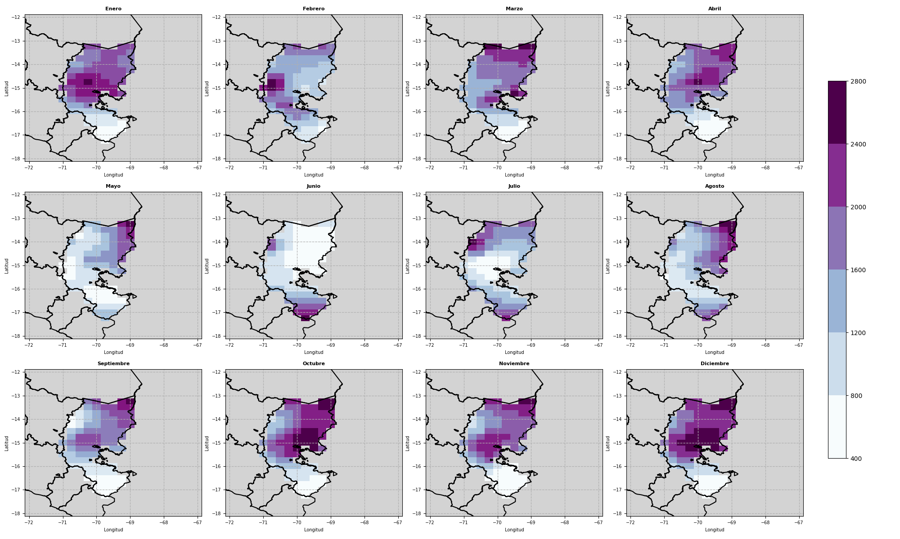

*Fuente:* Elaboración propia

Según la figura 3, la mayor concentración y los valores más altos de errores se encuentran en la parte norte, mientras que las regiones del sur presentan un menor grado de error. Esta tendencia se mantiene constante durante la mayoría de los meses. Sin embargo, en el mes de junio, esta observación no se cumple.

**Raíz cuadrada del error cuadrático medio (RMSE)**

**Figura 4**

*Raíz de error cuadrático medio (RMSE) entre la climatología y la interpolación kriging para la temperatura media.*

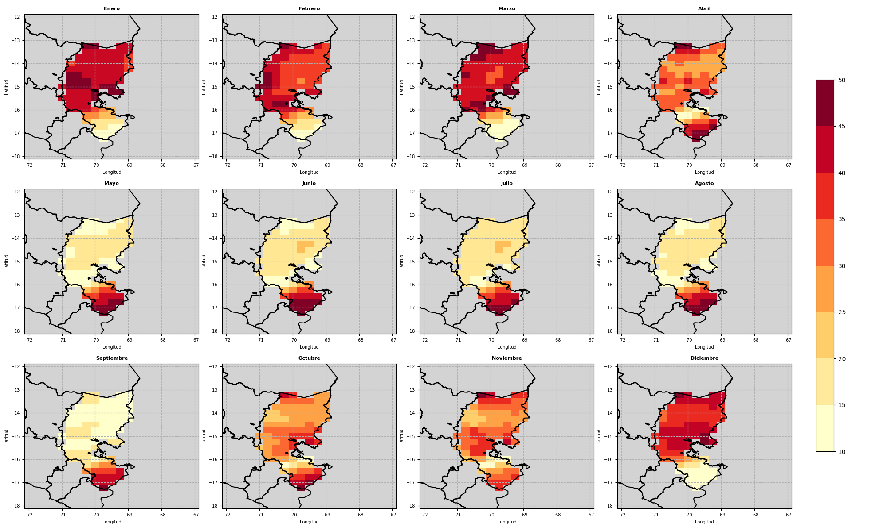

*Fuente:* Elaboración propia

Al igual que en la figura 1, que muestra el error MSE, el RMSE refleja la misma relación cuadrática de este parámetro. Por lo tanto, se llega a la misma conclusión sobre la relación de los niveles de error entre las zonas norte y sur.

Como se puede ver en la figura 5, se puede notar que existe un valor bajo de error para la estación seca o invierno, mientras que, existe valores altos para una estación de verano o humedad. Se puede ver un aumento del error al suroeste del lago Titicaca, ello sugiere que existe una alta variabilidad o presencia de valores atípicos, esta configuración espacial también se repite para el MAE y para el MAD.

El RMSE mide la diferencia entre los valores pronosticados y los observados en el modelo. Sin embargo, este indicador se utiliza mayormente para distribuciones gaussianas. Dado que una distribución de precipitación no se considera gaussiana o normal, sino una distribución simétrica positiva, esto puede influir en una mayor cantidad de error.

**Figura 5**

*Raíz de error cuadrático medio (RMSE) entre la climatología y la interpolación kriging para la precipitación.*

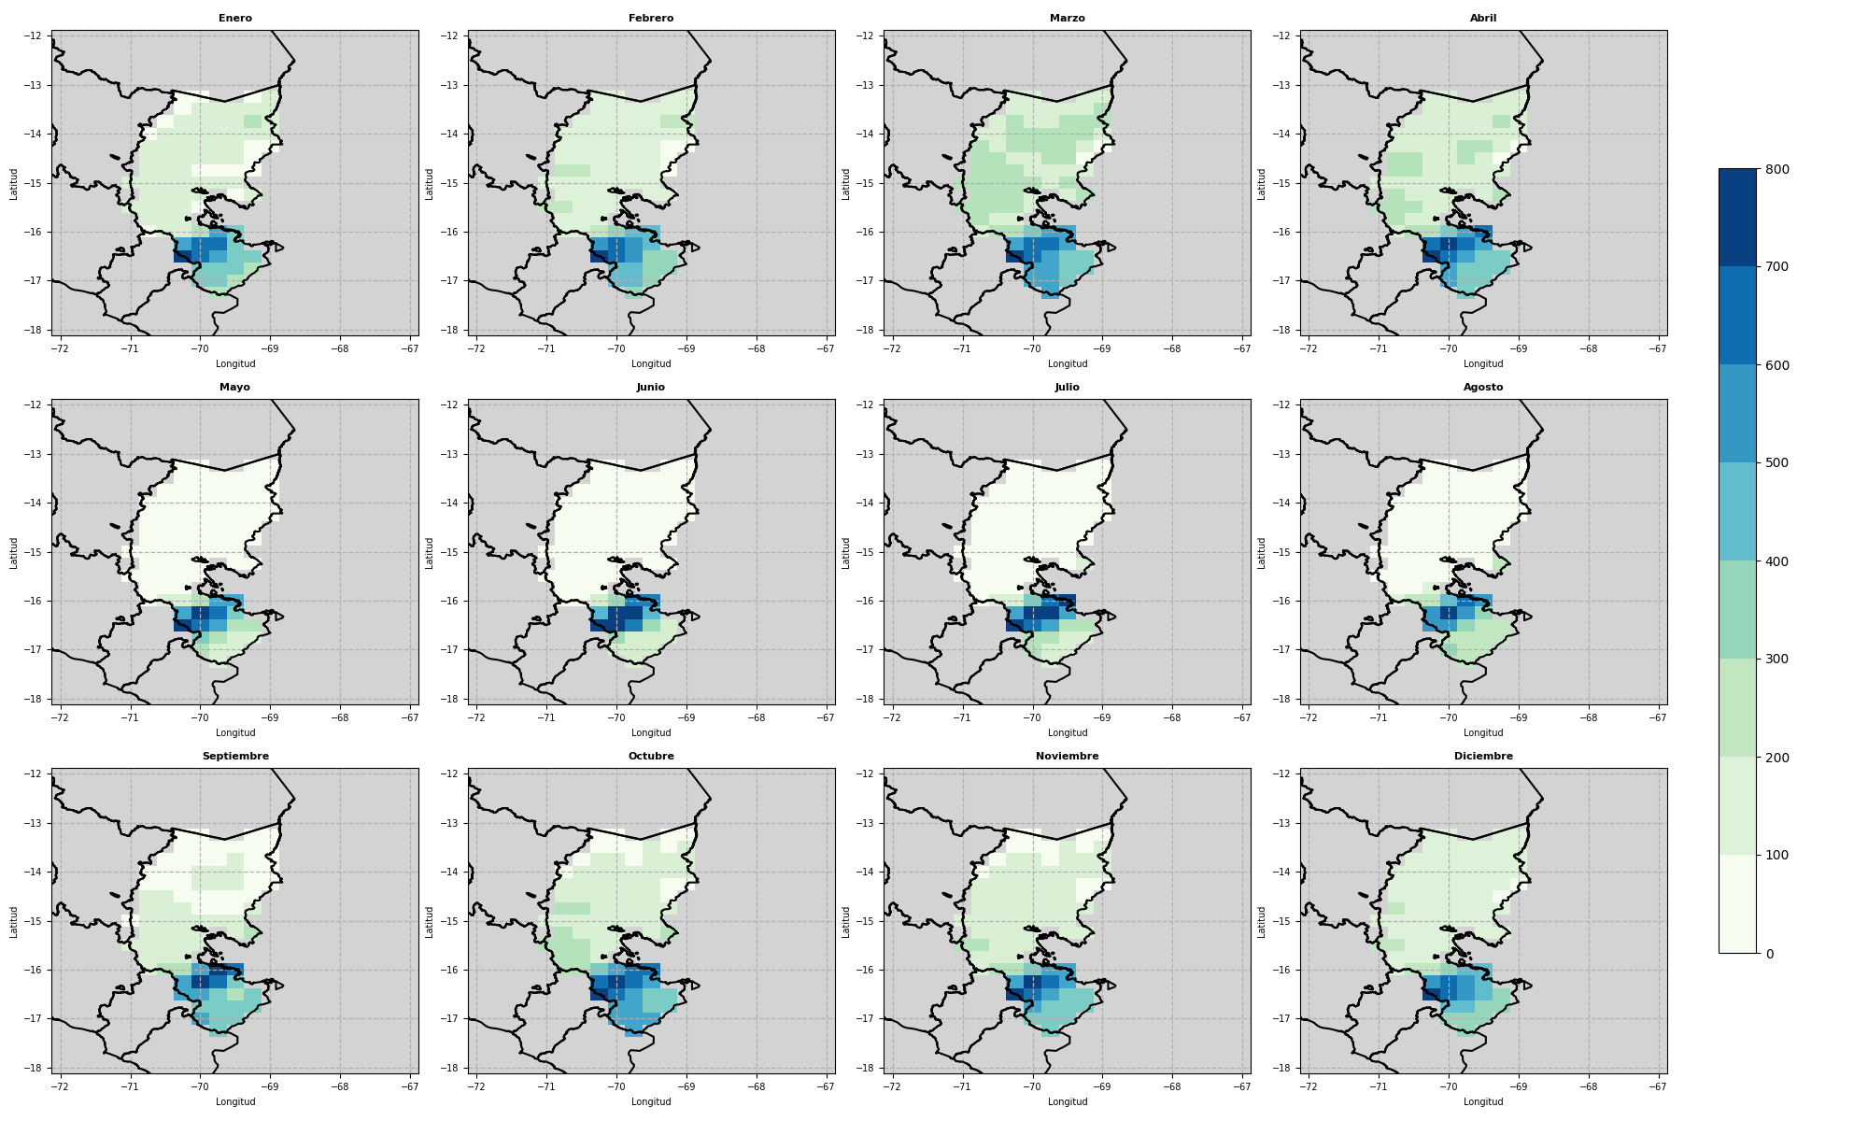

*Fuente:* Elaboración propia

Los mayores valores de error se encuentran en la zona sur. Mientras que, los menores valores se encuentran en la parte norte.

**Figura 6**

*Raíz de error cuadrático medio (RMSE) entre la climatología y la interpolación kriging para la humedad relativa.*

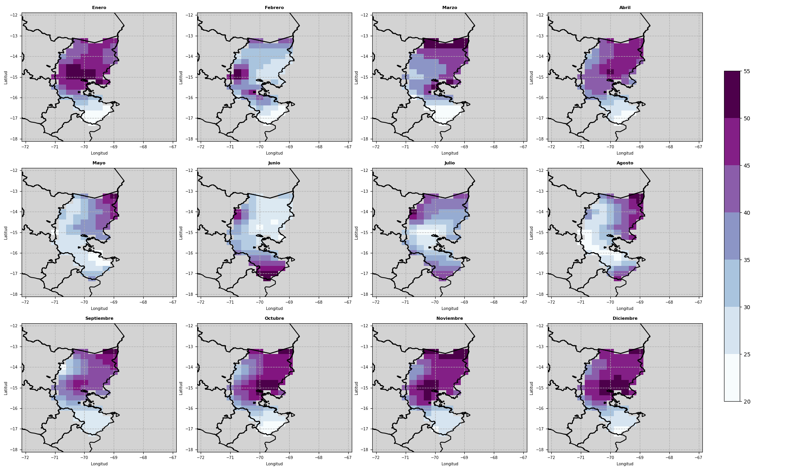

*Fuente:* Elaboración propia

Los mayores valores de error se encuentran en la parte norte del departamento, este hecho se mantiene constante en todos los meses, salvo en junio que ocurre todo lo contrario.

**Error absoluto medio (MAE)**

**Figura 7**

*Error absoluto medio (MAE) entre la climatología y la interpolación kriging para la temperatura media.*

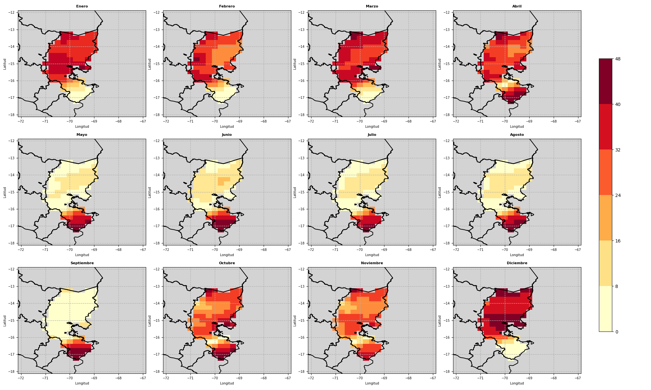

*Fuente:* Elaboración propia

El nivel de error en las figuras de errores de temperaturas (MSE y RMSE) muestra una distribución mensual muy similar. Durante la temporada húmeda, se observan mayores valores de error en la región norte en comparación con el sur. En contraste, durante la temporada seca, esta tendencia se invierte.

Como se puede observar en la figura 8, el MAE varía de acuerdo a la estacionalidad de cada mes, siendo en los meses de temporada húmeda los meses en los que se presenta un mayor valor de MAE; mientras que, en los meses de temporada seca se puede mostrar un menor menor valor del MAE. Esto nos quiere decir que para los meses de la temporada seca se puede representar mucho mejor. Sin embargo, en todos los meses se puede evidenciar un incremento de la medida escalar de precisión en la parte sureste de Puno y al sur oeste del lago Titicaca. Según el porcentaje de datos que tienen dichas estaciones ubicadas al sureste, estas tienen datos de forma ininterrumpida desde 2000 al 2010. Se sugiere que este aumento puede ser posible debido a que dichas estaciones no siguieron un correcto control de calidad al momento de procesar la información o debido a que la estación Calana se encuentra a menor altitud con respecto a las demás, esto podría haber originado diferencias en la precipitación.

**Figura 8**

*Error absoluto medio (MAE) entre la climatología y la interpolación kriging para la precipitación.*



*Fuente:* Elaboración propia

El nivel de error es elevado en la zona sur, mientras que en las regiones del norte el nivel de error es bajo.

**Figura 9**

*Error absoluto medio (MAE) entre la climatología y la interpolación kriging para la humedad relativa.*

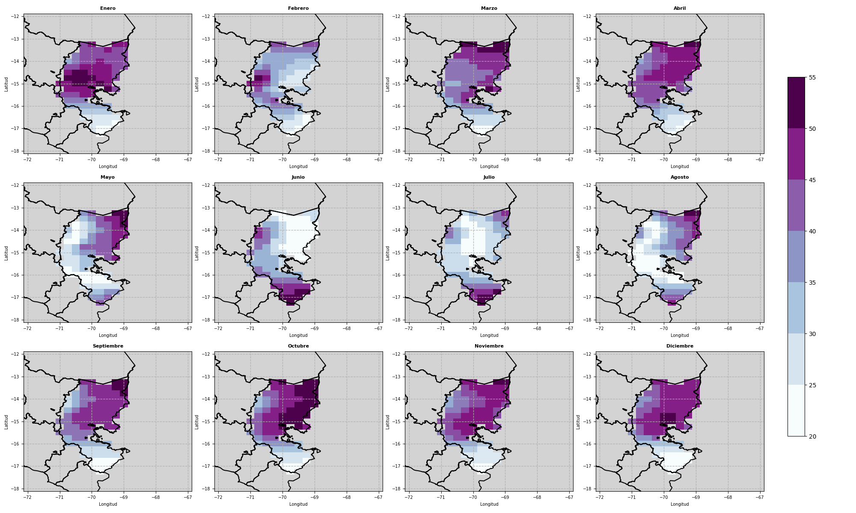

*Fuente:* Elaboración propia

El patrón de errores se mantiene similar a los apartados anteriores. Sin embargo, es notable cómo este hecho se hace más evidente en algunos meses, especialmente en julio y agosto.

**Error mediana absoluta (MAD).**

**Figura 10**

*Error mediana absoluta (MAD) entre la climatología y la interpolación kriging para la temperatura media.*

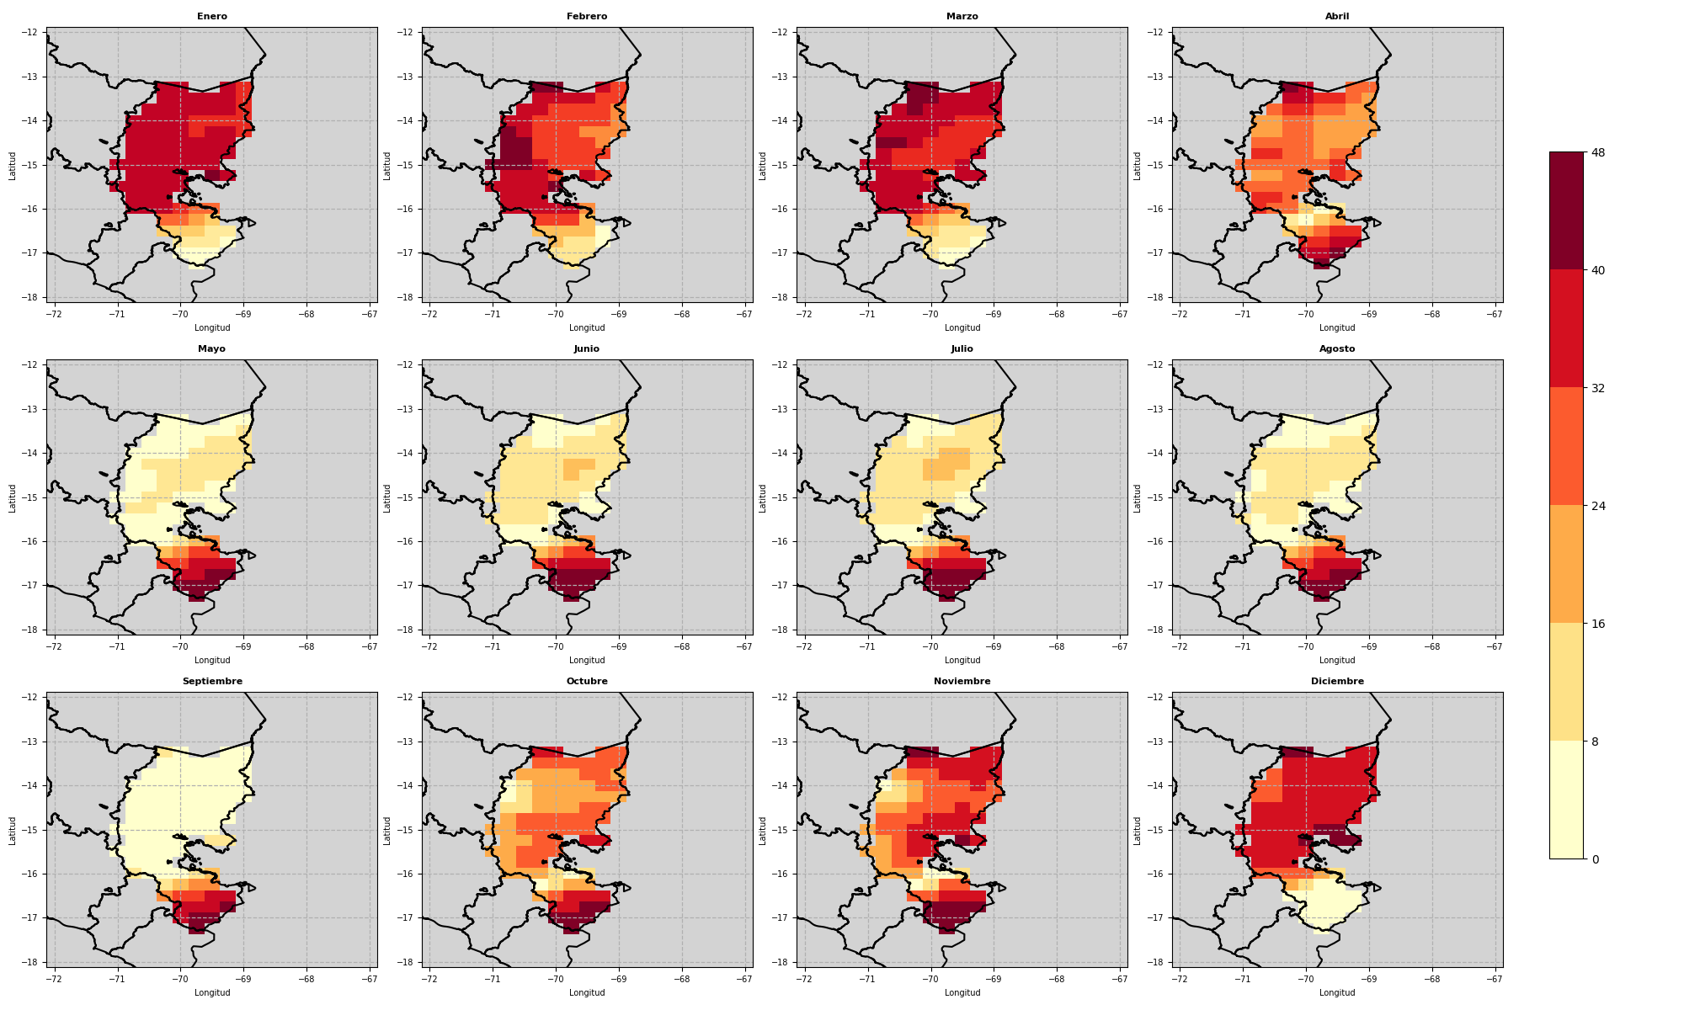

*Fuente:* Elaboración propia

El valor de la mediana en los errores se mantiene de manera consistente tanto en la temporada húmeda como en la seca.

**Figura 11**

*Error mediana absoluta (MAD) entre la climatología y la interpolación kriging para la precipitación.*

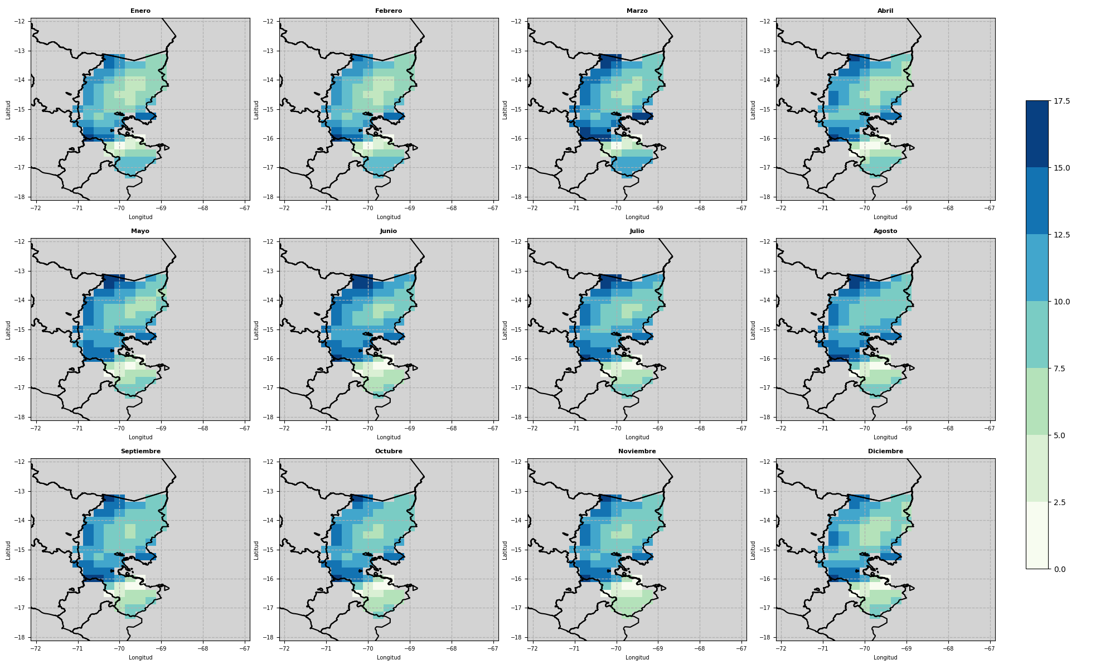

*Fuente:* Elaboración propia

Como se muestra en la figura 11, se presenta la medida de error MAD, como se puede observar este tiene menores de error para los meses de estación húmeda, mientras que, se manifiestan los mayores valores para la estación seca. Según la definición del mad, este solamente utiliza la mediana de los valores absolutos, sin embargo, este al solamente considerar la mediana dentro de la medida de dispersión se excluye valores extremos. Estos valores extremos son característicos a lo largo de Puno, ya que al ser una zona de sierra la alta variabilidad orográfica e intraestacional puede ocasionar precipitaciones extremas en algunas zonas.

Los niveles de errores para la precipitación en la figura 11, se mantienen casi de manera uniforme para todas las zonas de Puno.

**Figura 12**

*Error mediana absoluta (MAD) entre la climatología y la interpolación kriging para la humedad relativa.*

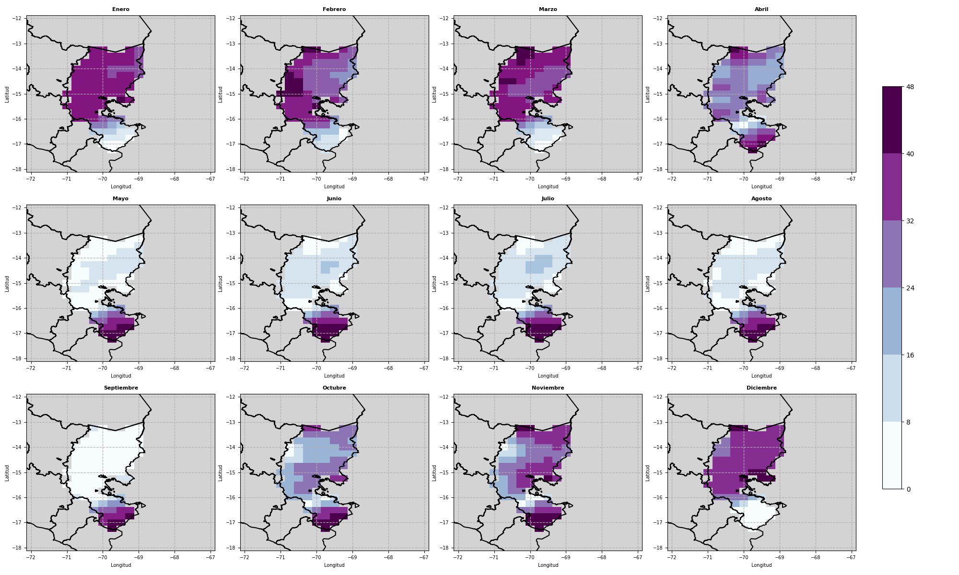

*Fuente:* Elaboración propia

Durante los meses de la temporada húmeda, los mayores valores de errores se concentran en la parte norte, mientras que para la temporada seca ocurre lo contrario: los mayores valores de error se concentran en las regiones del sur.

1. **Errores entre la interpolación Spline y la climatología.**

**Error cuadrático medio (MSE)**

Según las figura 13 y realizando una comparativa con la figura 1. Es posible distinguir que el nivel de error en las figuras son muy distintos. Ya que el error presentado en el MSE con el método spline es mucho menor. Por lo que demuestras que la metodología del spline termina siendo mejor.

**Figura 13**

*Error cuadrático medio (MSE) entre la climatología y la interpolación spline para la temperatura media.*

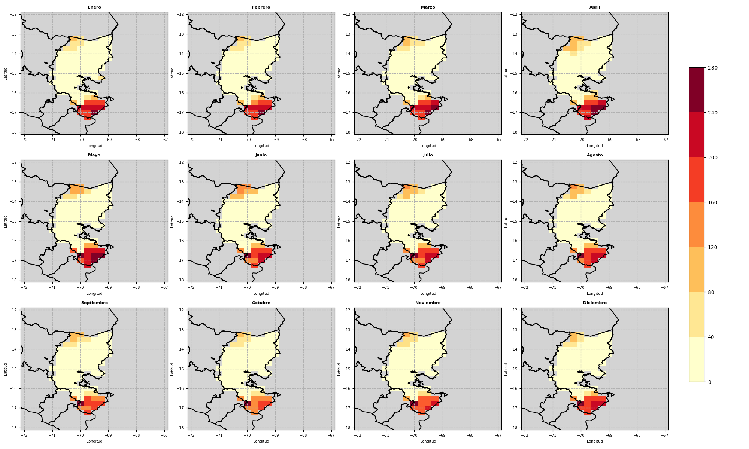

*Fuente:* Elaboración propia

Como se puede observar en la figura 14, para el error MSE para la interpolación de spline, al momento de compararlo con la interpolación de kriging, este sigue un patrón mensual similar. En donde se acentúa nuevamente el estadístico de error en los meses de verano o temporada húmeda y un aumento del valor en la zona suroeste del titicaca, como ya se ha manifestado con la distribución espacial del RSME, este se puede deber a que existe una alta variabilidad o presencia de extremos en cual es necesario verificar con mayor cantidad de datos in situ la condición orográfica y climática.

**Figura 14**

*Error cuadrático medio (MSE) entre la climatología y la interpolación spline para la precipitación.*

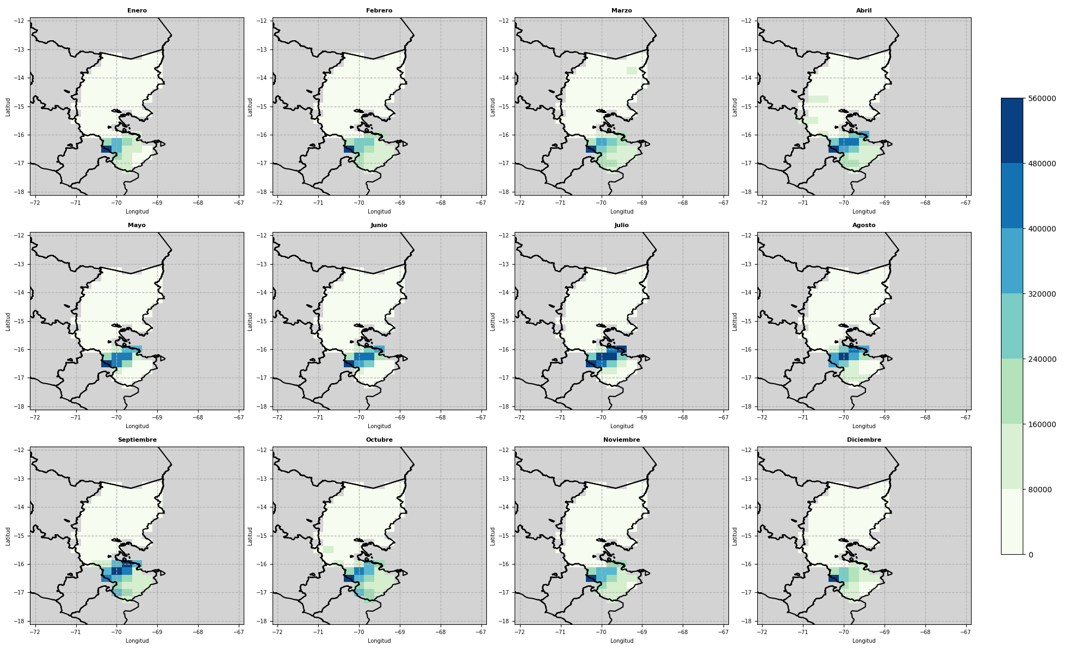

*Fuente:* Elaboración propia

El nivel de error en la figura 15, que representa el MSE obtenido con el método spline, muestra un sesgo mucho menor que el del método kriging. Sin embargo, la distribución de estos errores en las distintas zonas es completamente diferente.

Mientras que con el método kriging los errores se presentan de manera más uniforme a lo largo de toda la región, en el caso del spline, los errores más elevados se concentran en la zona norte del departamento, mientras que en las zonas del sur casi no se presentan errores.

**Figura 15**

*Error cuadrático medio (MSE) entre la climatología y la interpolación spline para la humedad relativa.*

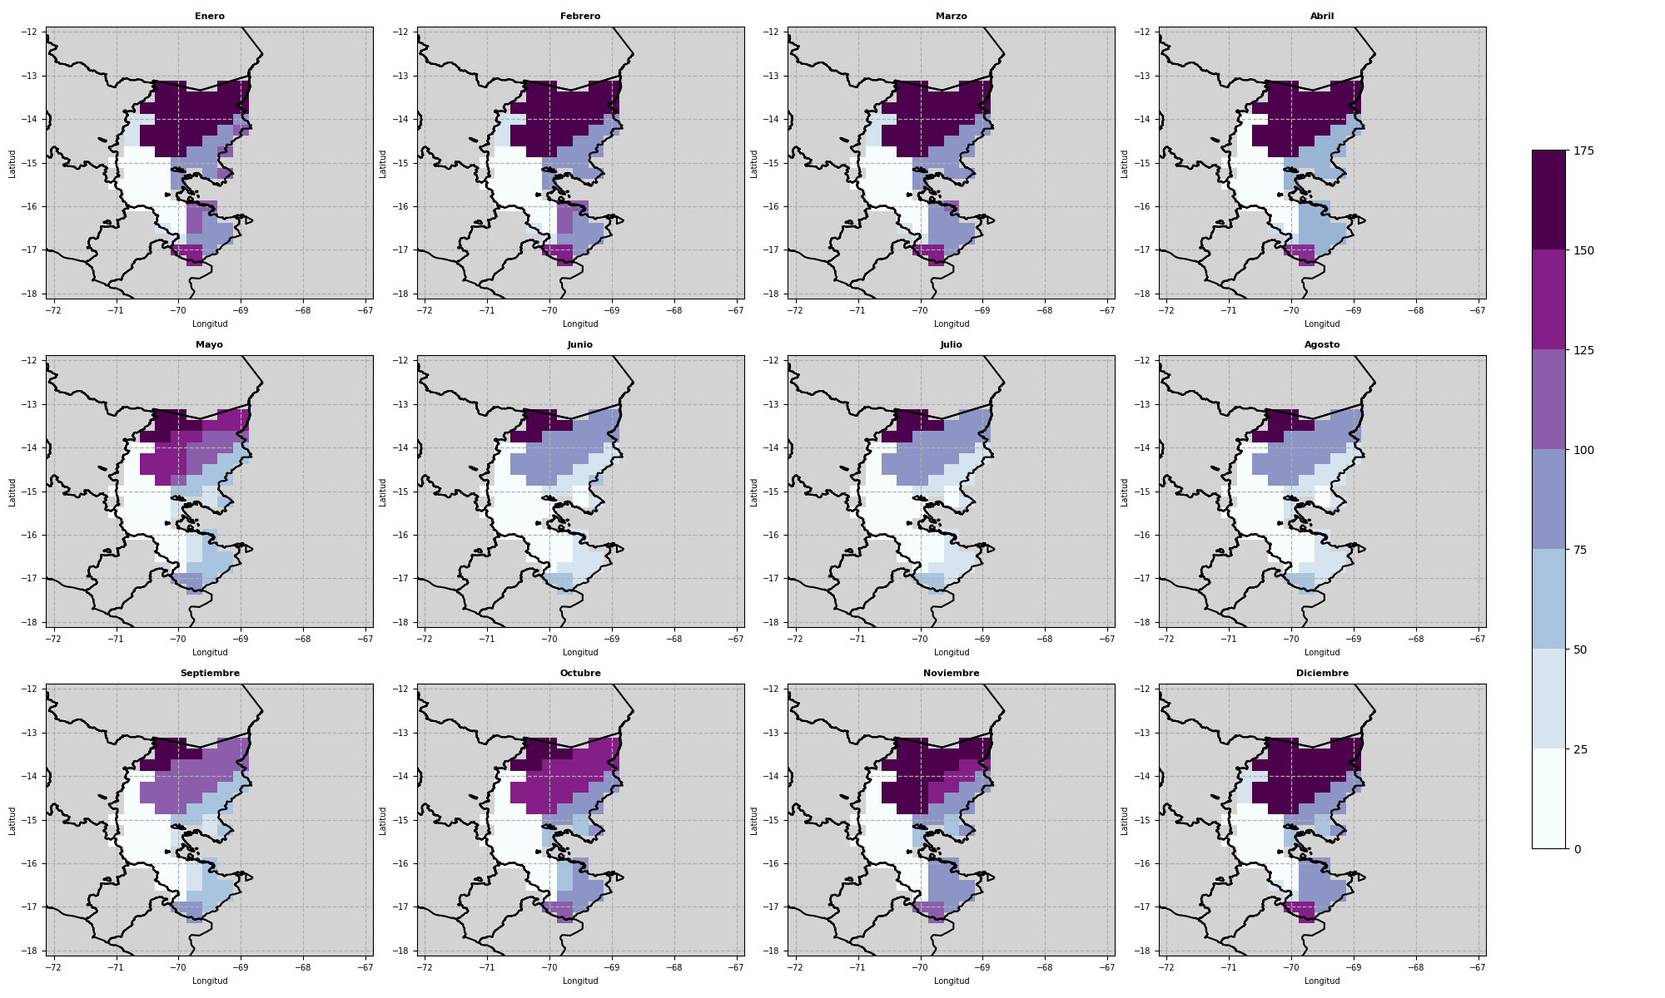

*Fuente:* Elaboración propia

**Raíz cuadrada del error cuadrático medio (RMSE)**

El RMSE, al representar la raíz cuadrada del MSE, muestra una distribución de los datos y un nivel de proporción en la diferencia entre los errores del MSE y el RMSE que son similares. Esto lleva a la conclusión de que el nivel de error con el método spline es mucho menor que con el método kriging. Ello se puede concluir por lo mostrado en la figura 16.

**Figura 16**

*Raíz error cuadrático medio (RMSE) entre la climatología y la interpolación spline para la temperatura media.*

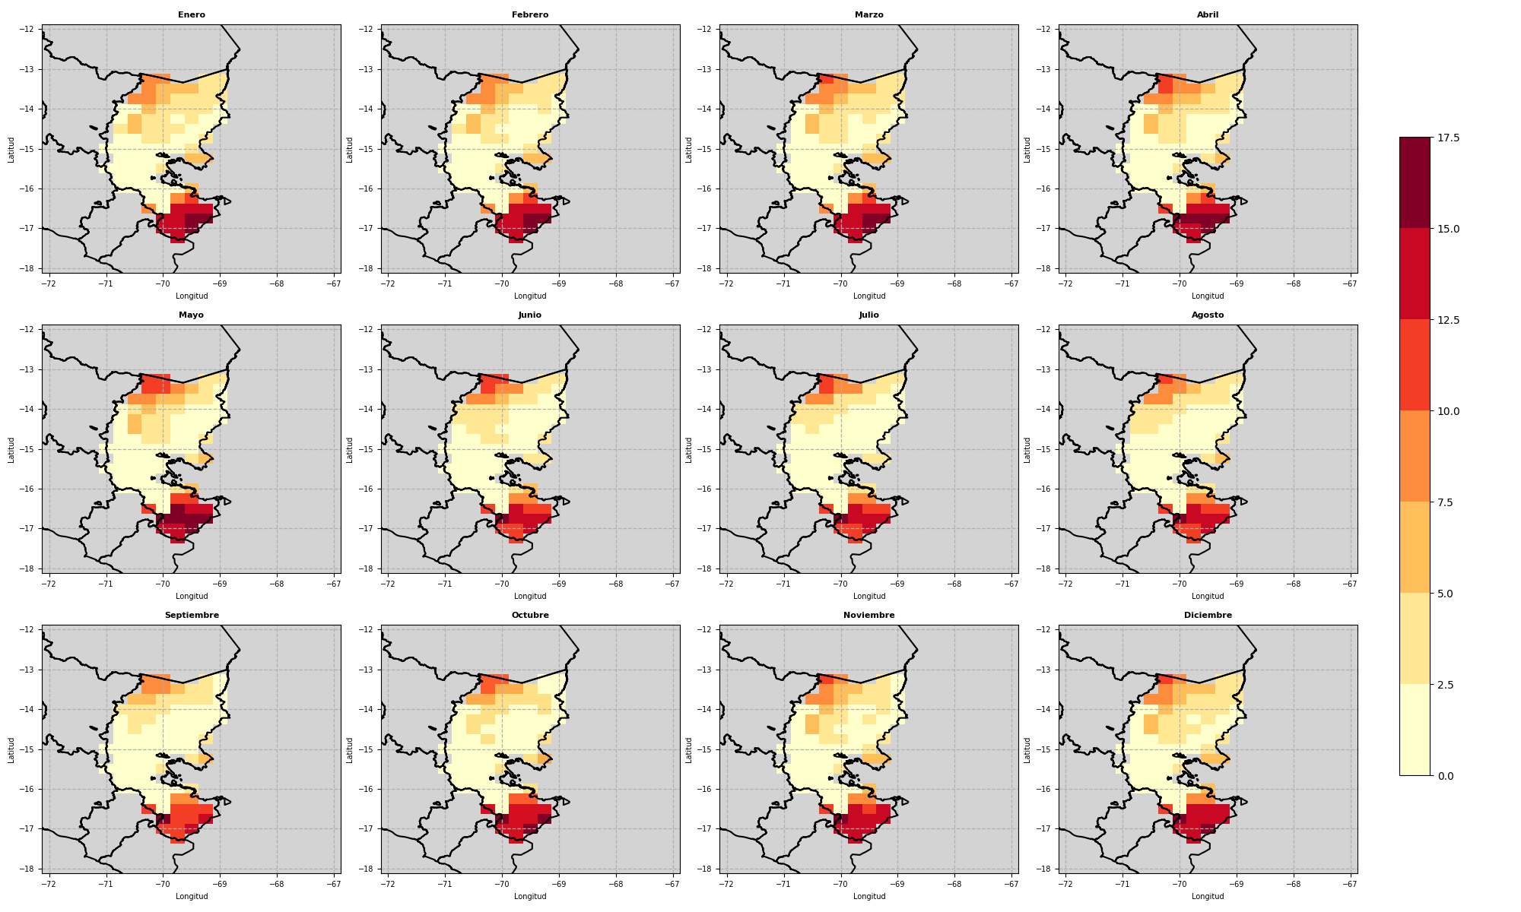

*Fuente:* Elaboración propia

Como se puede observar en la figura 17, el error cuadrático medio obtiene mayores valores en los meses de la estación húmeda antes que en los meses de la estación seca, este sigue un patrón similar si se compara con el error de la interpolación de kriging. También, se manifiesta un elevado error en la zona suroeste del lago Titicaca, ello podría deberse a que en esta zona existe una elevada sensibilidad de valores atípicos o valores extremos de precipitación. Esto puede ser característico de la zona debido a la gran diferencia orográfica y climática en todo el área de estudio.

**Figura 17**

*Raíz error cuadrático medio (RMSE) entre la climatología y la interpolación spline para la precipitación.*

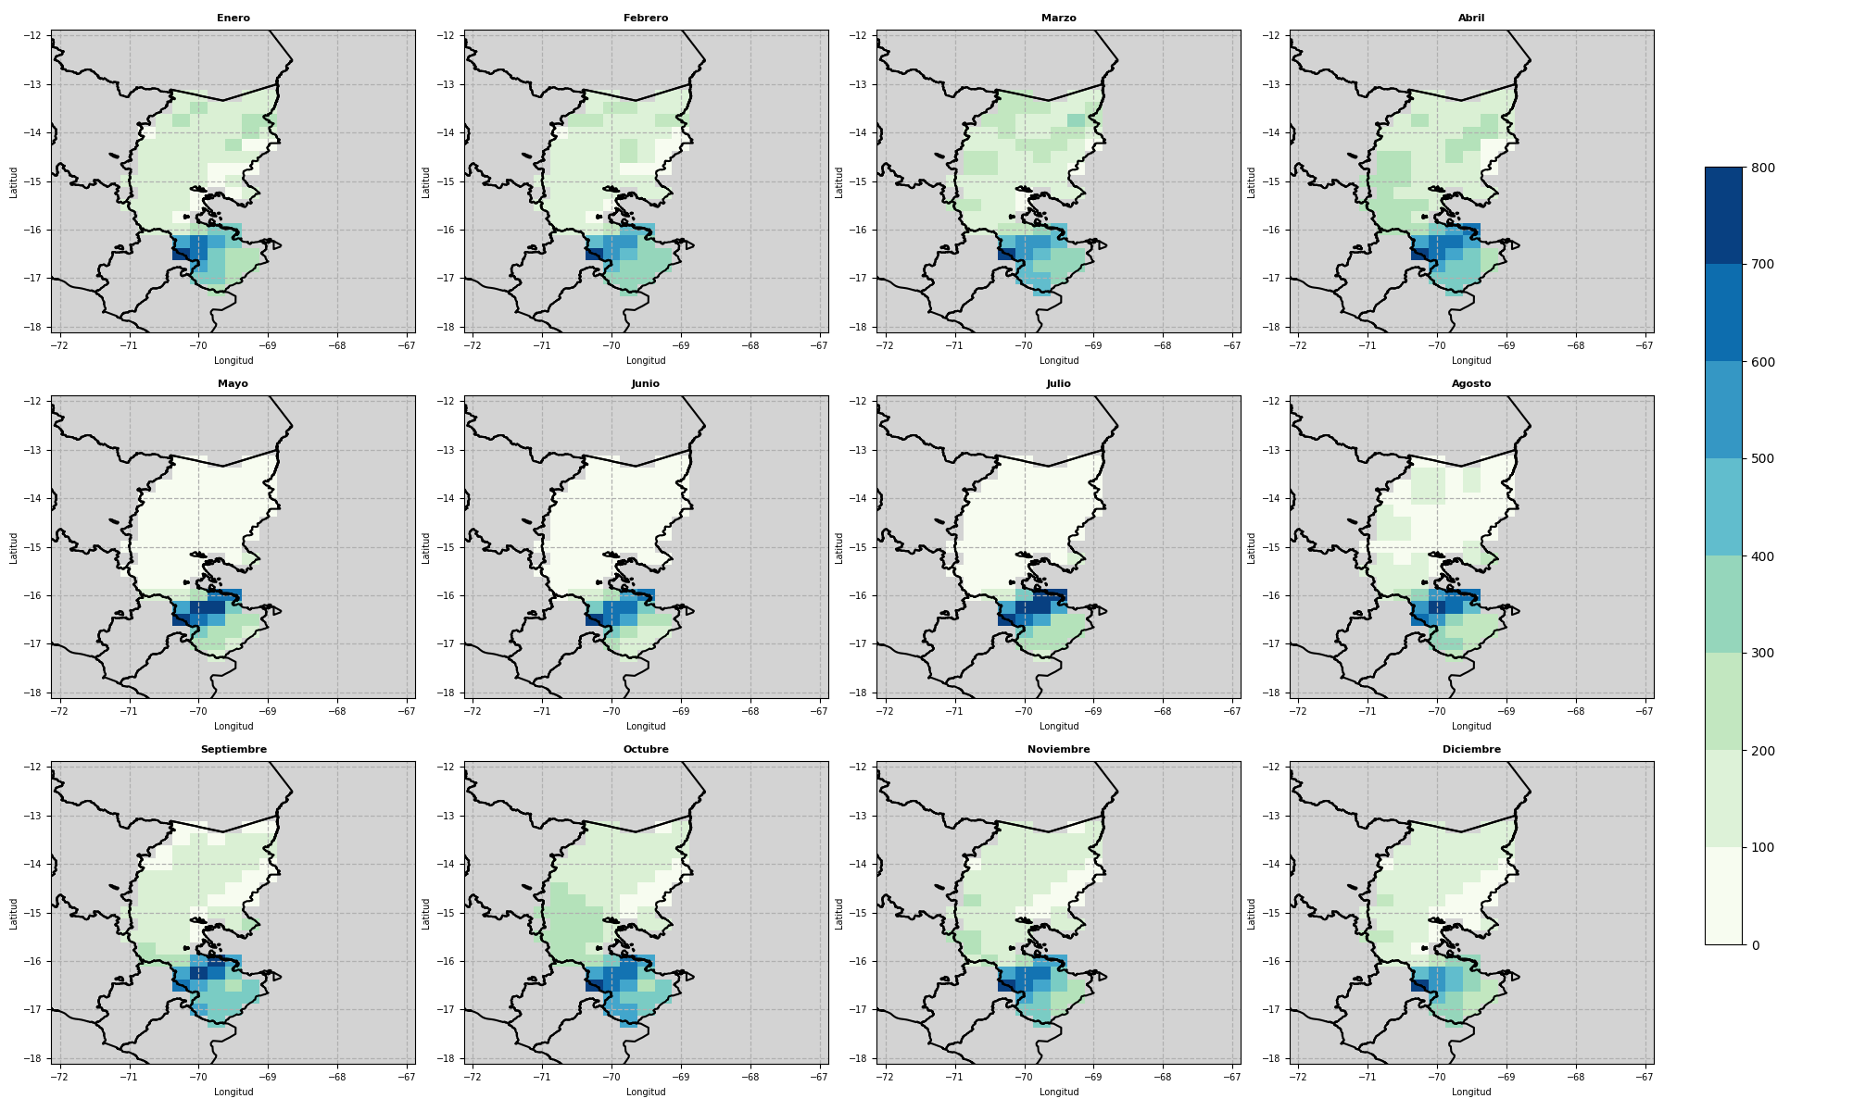

*Fuente:* Elaboración propia

Al igual que en el caso de la temperatura, la figura 18 muestra la raíz del MSE, lo que permite observar tanto la proporción en la distribución de los errores en el departamento de Puno como el nivel de error en comparación con el método kriging.

**Figura 18**

*Raíz error cuadrático medio (RMSE) entre la climatología y la interpolación spline para la humedad relativa.*

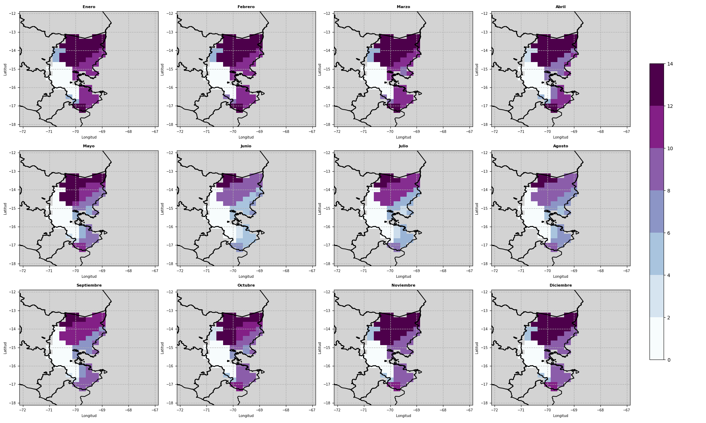

*Fuente:* Elaboración propia

**Error absoluto medio (MAE)**

El nivel de error es comparable al mostrado en las figuras anteriores, reflejando una consistencia en los resultados obtenidos. Y, por lo presentado y comparando los errores, el spline termina teniendo un mejor margen de error. Mostrado en la figura 19.

**Figura 19**

*Error absoluto medio (MAE) entre la climatología y la interpolación spline para la temperatura media.*

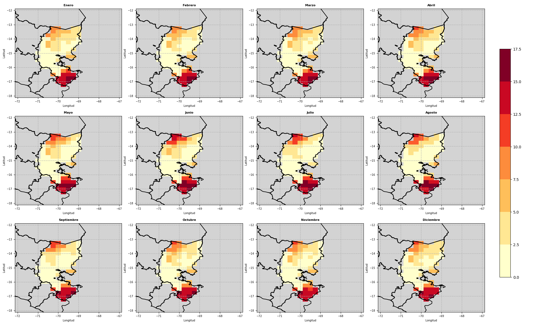

*Fuente:* Elaboración propia

Como se puede observar en la figura 20, esta figura sigue el mismo patrón del MAE para el método de interpolación por kriging. Se encuentran los mayores valores al sureste de Puno y noroeste del lago Titicaca. Los menores valores se encuentran en la estación seca y los mayores valores se encuentran en la estación húmeda, esto debido a que en temporadas húmedas se tiene una distribución menos normalizada que en una temporada seca lo cual puede influir en la medida de estadística de precisión.

**Figura 20**

*Error absoluto medio (MAE) entre la climatología y la interpolación spline para la precipitación.*

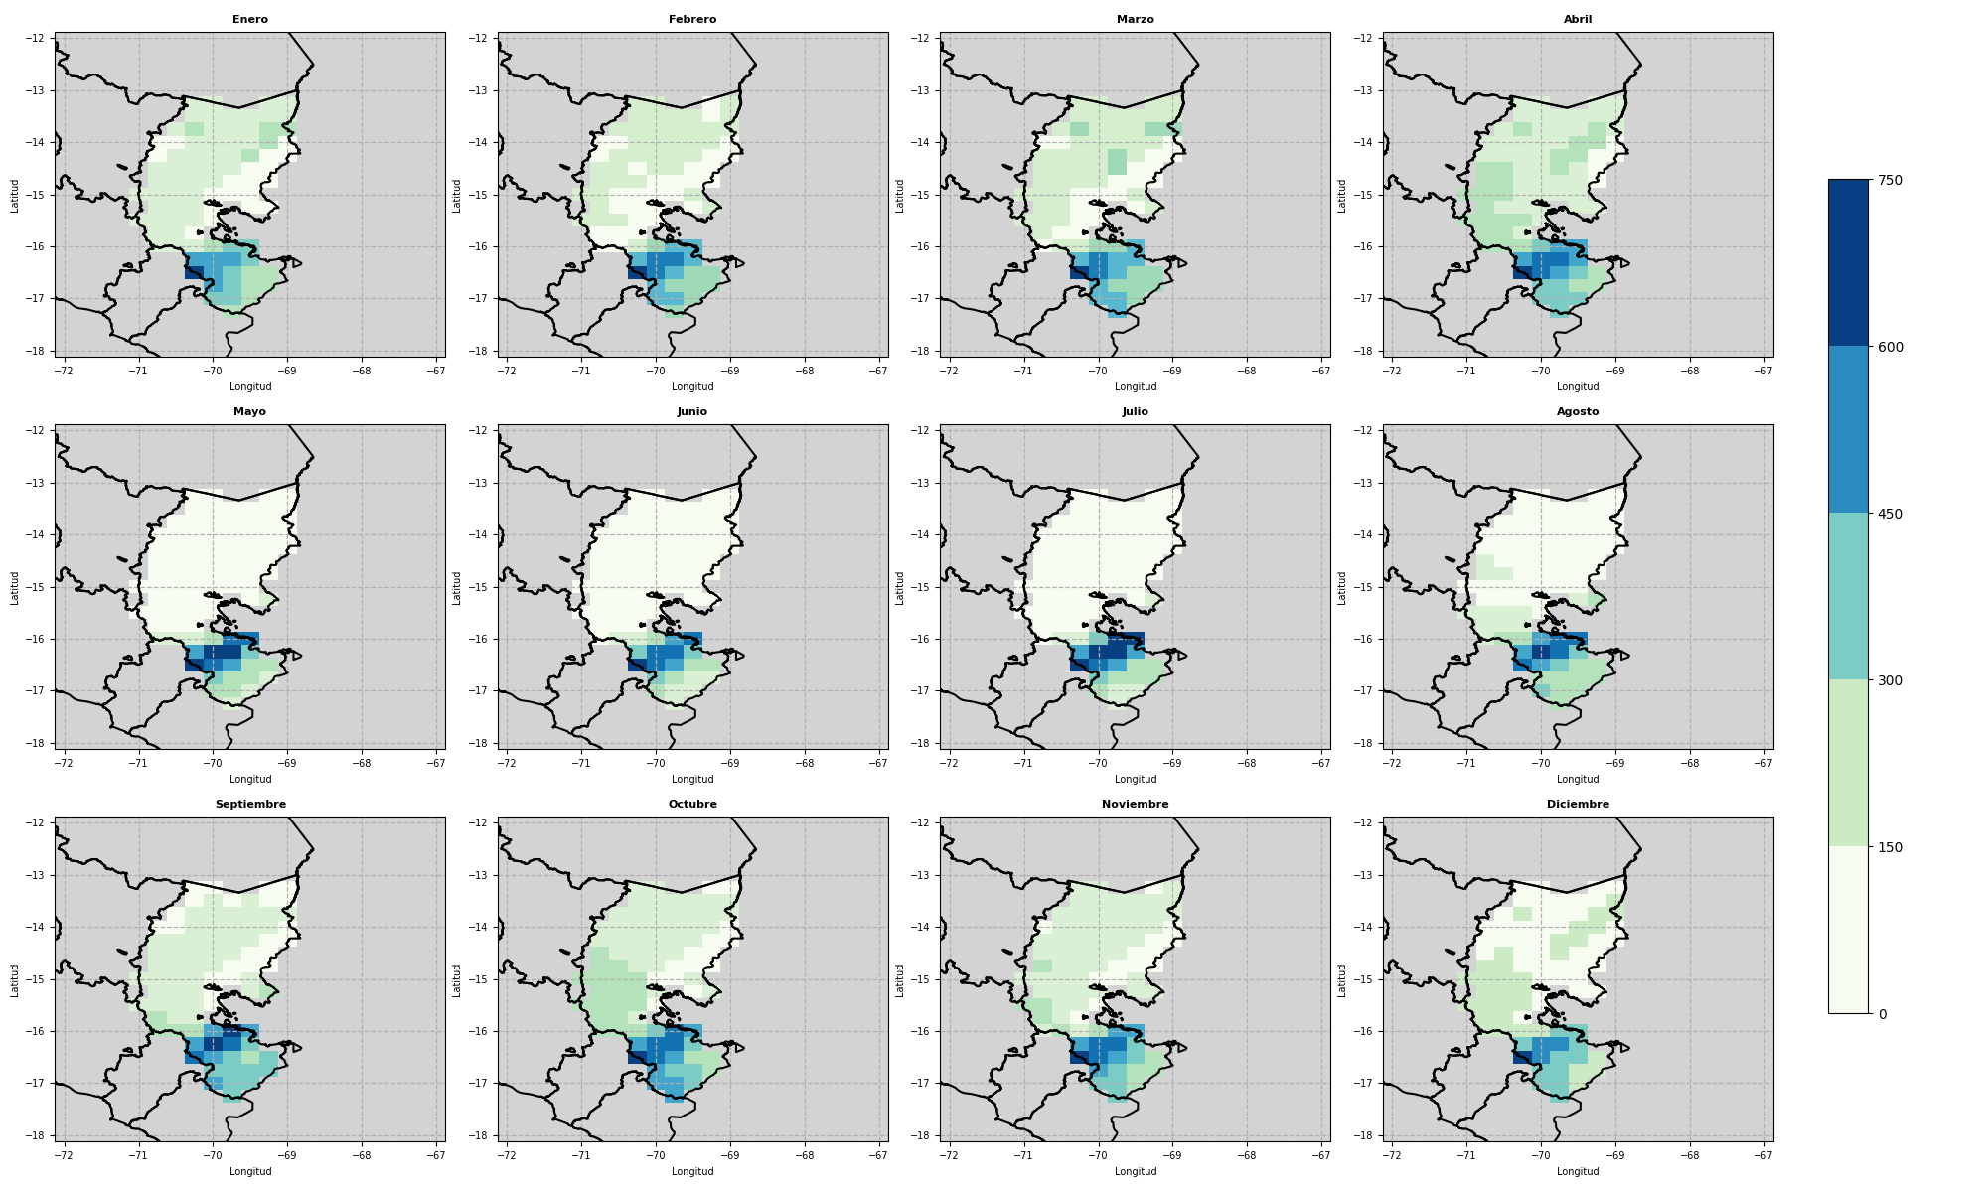

*Fuente:* Elaboración propia

Según lo ilustrado en la figura 21, la mayoría de los errores se concentran en el norte y sur, particularmente en el lado este del departamento de Puno. En contraste, la zona oeste presenta un margen de error significativamente menor. Esta observación es consistente con otras metodologías empleadas, pero destaca aún más la efectividad del método spline, que muestra una magnitud de errores mucho menor en comparación con el método kriging. Esta reducción en los niveles de error subraya la precisión y fiabilidad del método spline, posicionándolo como una herramienta superior para el análisis y la interpretación de datos en esta región.

**Figura 21**

*Error absoluto medio (MAE) entre la climatología y la interpolación spline para la humedad relativa.*

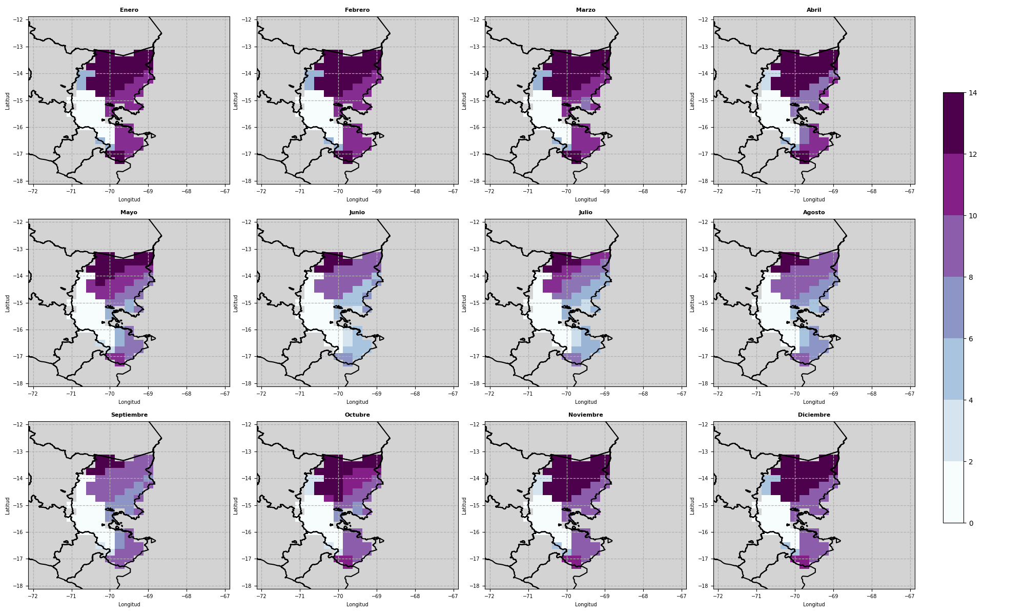

*Fuente:* Elaboración propia

**Error mediana absoluta (MAD).**

El valor medio de la media en las figuras 22, 23 y 24 revela una consistencia notable con los resultados obtenidos mediante el MAE, subrayando una coherencia significativa en las mediciones. Esta concordancia no solo refuerza la validez de los métodos utilizados, sino que también proporciona una base robusta para la evaluación y comparación de los modelos. Este nivel de precisión es crucial para entender con mayor profundidad las variaciones y tendencias presentes en los datos, facilitando así la toma de decisiones informadas en estudios futuros y aplicaciones prácticas.

**Figura 22**

*Error mediana absoluta (MAD) entre la climatología y la interpolación spline para la temperatura media.*

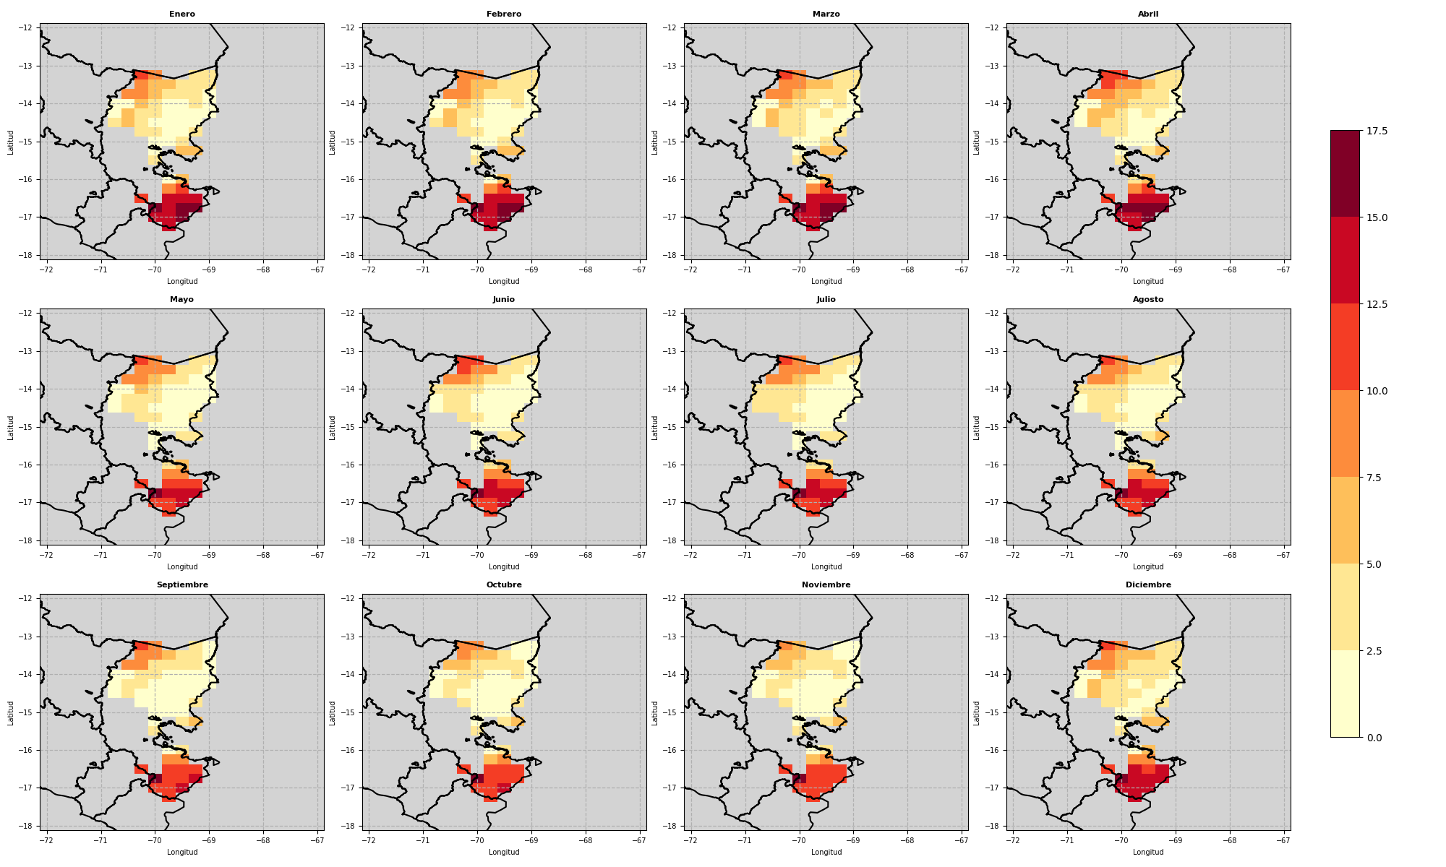

*Fuente:* Elaboración propia

En la figura 23, si se compara con los resultados propuestos por el método de interpolación de Kriging, se puede verificar una disminución del error mediana absoluta para los meses de la estación seca, sin embargo, aún se encuentra altos los valores del MAD durante los meses de la estación húmeda. En casi todas los meses del año se puede identificar un aumento del MAD en la parte Suroeste del Titicaca y en la parte este de Puno. Estos lugares sugieren una alta variabilidad por sus características geográficas y climatológicas intrínsecas.

**Figura 23**

*Error mediana absoluta (MAD) entre la climatología y la interpolación spline para la precipitación.*

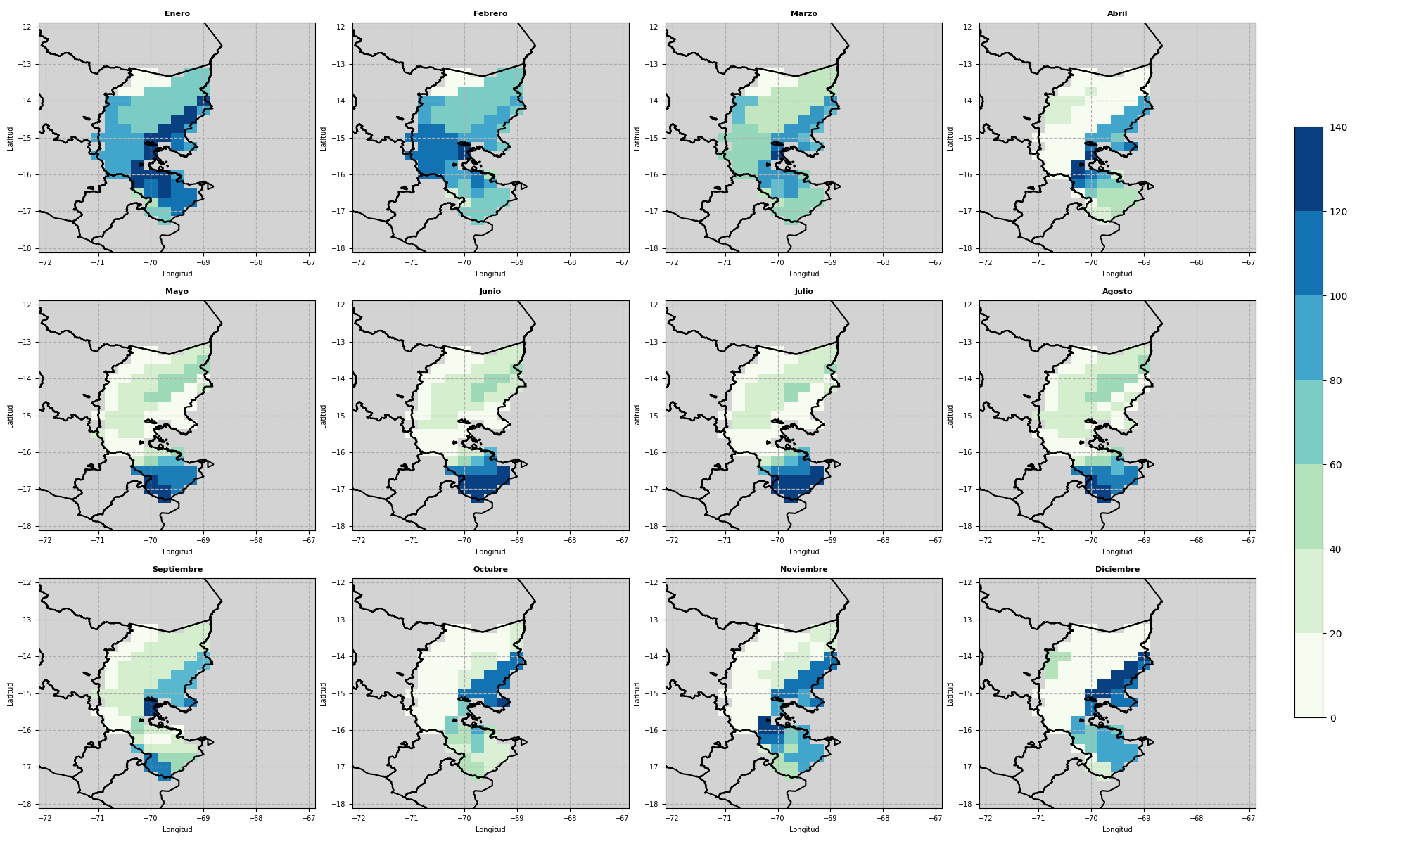

*Fuente:* Elaboración propia

**Figura 24**

*Error mediana absoluta (MAD) entre la climatología y la interpolación spline para la humedad relativa.*

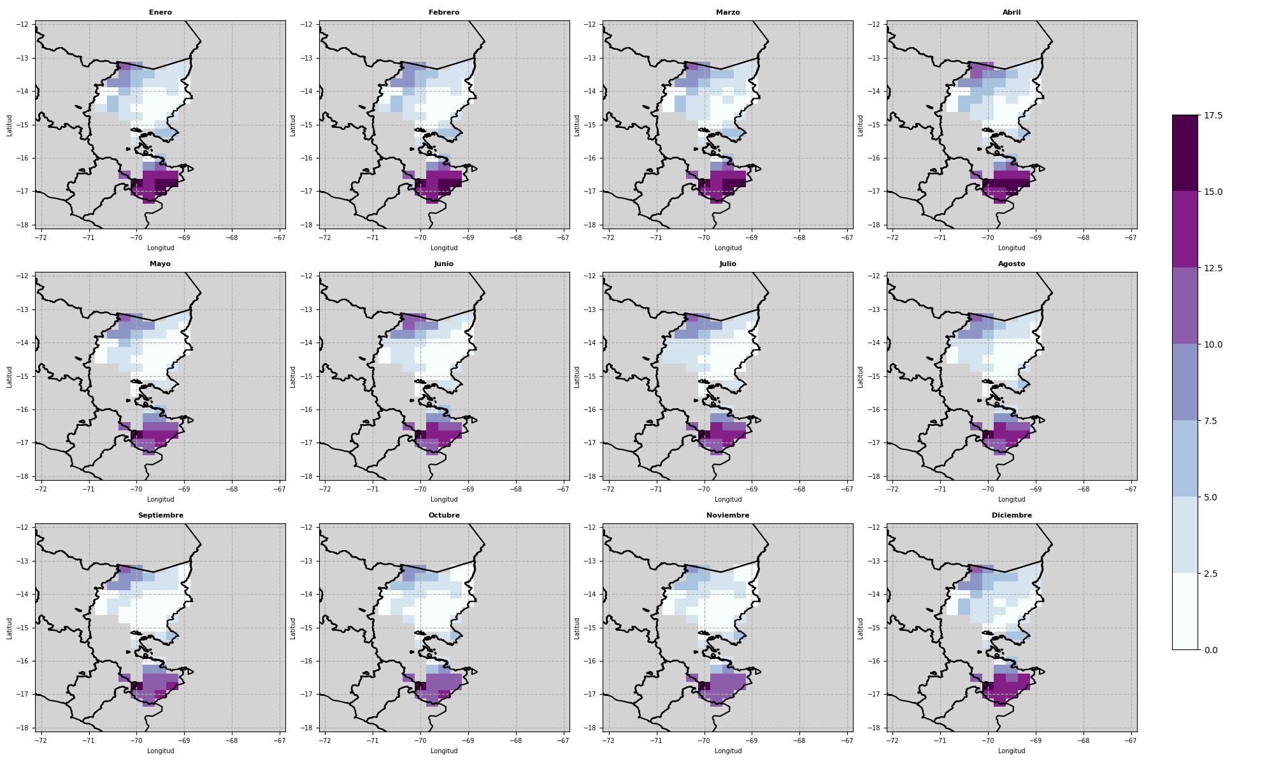

*Fuente:* Elaboración propia

1. **CONCLUSIONES**

* Se logró analizar los estadísticos de precisión escalar y se comprobó que en la mayoría de estos el método de interpolación por kriging presentó mayores valores en comparación al método spline.
* Se pudo homogeneizar utilizando paquetes libres como Climatol el cual completaba los datos faltantes y eliminar los *outliers* de estos, esto permitió una mejora en cuanto a la calidad de los datos así como en la realización de las interpolaciones.
* A partir de la limpieza de datos se permitió calcular promedios mensuales durante el periodo del 2000 al 2010 y la climatología mensual del producto multidimensional de reanálisis de ERA5.
* Se realizaron los métodos de interpolación Spline y Kriging utilizando como campos escalares a la precipitación, temperatura máxima y temperatura mínima, esto utilizando librerías abiertas como Parkridge y Scipy.
* Se pudo calcular el MSE, RMSE, MAE y MAD para cada método y variable, generando mapas para visualizar la distribución espacial del error, se obtuvo distintas configuraciones espaciales, en los valores positivos pueden ser explicados por presencia de una alta variabilidad u ocurrencia de extremos dentro del área de estudio.

1. **REFERENCIAS BIBLIOGRÁFICAS**

* Wilks, D. S. (2011). *Statistical methods in the atmospheric sciences* (Vol. 100). Academic press.
* Vélez Correa, J., & Nieto Figueroa, P. (2016). *Validación de medidas de evaluación para el pronóstico de la tasa de cambio en Colombia*.
* Ashley, R. (1983). *On the Usefulness of Macroeconomic Forecasts As Inputs to Forecasting Models*. Journal of Forecasting, 2, 211-223.
* Ashley, R. (1988). *On the Relative Worth of Recent Macroeconomic Forecasts*. International Journal of Forecasting, 4, 363–376
* Armstrong, J. (2001). *Evaluating Forecasting Methods. En J. Armstrong, Principles of Forecasting: A Handbook for Researchers and Practitioners* (pág. Capítulo 14). Norwell: Kluwer Academic Publishers.
* Chai, T., & Draxler, R. (2014). *Root mean square error (RMSE) or mean absolute error (MAE)*. Copernicus Publications on behalf of the European Geosciences Union.
* Willmott, C., & Matsuura, K. (2005). *Advantages of the Mean Absolute Error (MAE) over the Root Mean Square Error (RMSE) in Assessing Average Model Performance*. Climate Research, 30, 79-82.
* Woschnagg, E., & Cipan, J. (2004). *Evaluating Forecast Accuracy*. University of Vienna
* Swanson, D., Tayman, J., & Bryan, T. (2011). *MAPE-R: A Rescaled Measure OF Accuracy for CrossSectional Forecasts*. Journal of Population Research, 28, 225-248.
* Mejía, J., Valderrama, D., Giler-Ormaza, A. (2022). *Homogeneización de datos hidrometeorológicos con Climatol en la cuenca del río Portoviejo*. Ciencias Técnicas y Aplicadas Artículo de Revisión. Vol 7, núm. 2, Abril-Junio 2022, pp. 782-799.
* ESRI (2021). *How Spline Works*. Recuperado de: <https://desktop.arcgis.com/es/arcmap/latest/tools/3d-analyst-toolbox/how-spline-works.htm>
* ESRI (2021). *How Kriging Works*. Recuperado de: <https://pro.arcgis.com/es/pro-app/latest/tool-reference/3d-analyst/how-kriging-works.htm>

1. **ANEXOS**

Los códigos empleados se encuentran en el siguiente link, junto con la información obtenidos mediante los diferentes metodos como los descargados de otras fuentes: https://drive.google.com/drive/folders/1icWaTP1VAvuQhhbOlreaYpfn-akA4bGL?usp=sharing